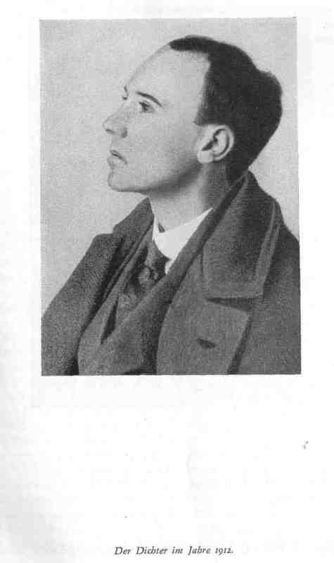

LAWRENCE RYAN:

Johannes R. Becher

Klänge aus Utopia

Sie dringen langsam schon heran, bald gleiten
Sie milde Stöße auf und ab im Blut.
Die Adern tönen, Netz gespannter Saiten.
Moorsee der Cellos zwischen Bergen ruht.

Darob die Inseln der Gestirne hängen.
Verweste Tiere blühn in Wäldern auf.
Es steigen Prozessionen nieder in Gesängen.
Der Fluß beleuchtet seinen schwarzen Lauf.

O Mutterstadt im freien Morgenraum!
Es flügeln Fenster an den Häuserfronten.
Aus jedem Platz erwächst ein Brunnenbaum.
Veranden segeln mondbeflaggte Gondeln.

Sie künden Männer an, elastisch schwingen
Die durch der Straßen ewig blaue Schlucht.
Ja: —: Frauen schreitende! Mit Palmenfingern.
Geöffnet weit wie Kelche süßester Frucht.

Und Freunde strahlen an dem Tor zusammen.
Wie hymnisch schallt purpurner Lippen Braus.
Nicht Söhne mehr, die ihre Väter rammen.
Umarmte ziehen, Sonnen, sie nach Haus.

Zu weichestem Park verschmölzen die Gefilde.
Die Ärmsten schweben buntere Falter dort.
Goldhimmel sickert durch der Wolken Filter
Den Völkern zu. — Lang dröhnender Akkord.¹

Man kann schwerlich behaupten, daß das .Nirgendreich´ Utopia zu den bevorzugten oder ergiebigen Gegenständen lyrischer Dichtung gehört. Zwar hat die Vorstellung eines solchen Idealreichs manchen Philosophen und manchen Romanschriftsteller zur Aufstellung eines mehr oder weniger durchdachten, mehr oder weniger konstruierten Glückseligkeitsmodells angefegt, aber die Ortlosigkeit und Scheinhaftigkeit des .Nirgends´ reißen besonders zu jener literarischen Gattung eine Kluft auf, die auf sinnlich evozierbare Bilder vielleicht am wenigsten verzichten kann. Daß aber nun ein Gedicht Johannes R. Bechers, in dem wir gewisse repräsentative Züge der Gedichtsammlung Menschheitsdämmerung wiedererkennen möchten, den Namen Utopia im Titel trägt, legt die Frage nahe, was für ein ,utopischer´ Entwurf denn in einem lyrischen Gedicht dargeboten werden kann. Es überrascht allerdings nicht, daß gerade ein expressionistischer Dichter ein solches Thema aufgreift — man bedenke nur die vielen, doch wohl .utopisch´ zu nennenden Motive, die das Gesamtbild des Expressionismus mitprägen. Schon das so oft strapazierte und gemeinhin so selbstgefällig belächelte ,O-Mensch´-Pathos trägt unverkennbar utopische Züge: zeugt doch gerade die Emphase der Forderung nach dem ,neuen Menschen´ von der Unrealisierbarkeit einer Wunschvorstellung, die zwangsläufig der Kategorie der Möglichkeit untersteht. Wenn es bei Becher einmal heißt, daß ihm eine „Insel glückseliger Menschheit" vorschwebt, die aber — gerade in ihrer Eigenschaft als genau beschreibbare ,Utopia´ — eine „äußerst gegliederte, eine geschliffene Landschaft"² bildet, folgt auf dieses Wort sofort die ernüchternde Einschränkung: „Dazu bedarf es viel. (Das weiß er [der Dichter] auch längst sehr wohl)" — womit er die Schwierigkeiten, die der Ausgestaltung eines so ,abstrakten´ Entwurfs entgegenstehen, bestimmt nicht unterschätzt hat. Es scheint nach wie vor bei einer abstrakten Forderung zu bleiben, deren Unerfüllbarkeit — aber auch deren Unumgänglichkeit — die Problematik jener expressionistischen .Revolution´ widerspiegelt, die sich als Aufbruch zu Neuem verstand, dieses Neue aber nicht greifbar zu gestalten vermochte. So gesehen, ist das ,utopische´ Moment vielleicht eher als dichterisches ,Grenzmotiv´, als Ausdruck einer zeitgeschichtlich bedingten Not denn als wirksames dichterisches Leitbild anzusehen.
Trotzdem ist zu fragen, ob nicht gewisse Differenzierungen vorgenommen werden müssen, ob nicht das .utopische´ Moment bei Becher andere Formen annimmt als bei anderen Expressionisten; und ferner: ob nicht auch in den Gedichten Bechers — er ist in der Menschheitsdämmerung mit einer beträchtlichen Anzahl von Gedichten vertreten — eine gewisse Vielfalt und Variationsbreite sich aufzeigen läßt. Allerdings neigt man im allgemeinen nicht dazu, das Eigene und Originäre Bechers im Zusammenhang der expressionistischen Lyrik besonders hoch zu veranschlagen. Wenn er als „selbstverlorener Chaotiker"3 eingestuft wird, der den Umschlag „vom Expressiven zum Exzessiven"⁴ verkörpere, oder gar als der „Auch-Poet einer Zeit, deren Wellen über ihm zusammenschlugen, weil er ihrer nicht Herr werden konnte im Kampf versuchter Gestaltung"⁵, so hat man den Eindruck, daß der Kritiker ein recht pauschales Urteil abgibt — und daß er obendrein bei mancher Charakterisierung Bechers jenem „wilden, wüsten Tohuwabohu der Sprache"⁶, das er seinem Gegenstand zuschreibt, selber seinen Tribut zollt.
Daß Becher manche Stillage beherrscht (oder — vorsichtiger ausgedrückt — sich in mancher versucht), erhellt schon aus einer summarischen Übersicht seiner Menschheitsdämmerung-Gedichte. Auf der einen Seite nehmen etwa die Gedichte „Verfall", „Der Wald" und „Berlin", wo Fäulnis und Untergang den Ton angeben, Motive auf, die — etwa bei Heym — vorgeformt sind. In den „Gedichten um Lotte" wird aber die Düsternis durch den „himmlischsten Engel-Boten"´ erleuchtet. Auf der einen Seite wird einem politischen Aktivismus das Wort geredet: in dem schon erwähnten Gedicht „Vorbereitung" nimmt das zu gestaltende „Paradies" die Form eines „sprühenden politischen Schauspiels" an, zu dem das Werk nur als Mittelglied der „Trinität": „Erlebnis Formulierung Tat"» hinführt. In einem weiteren Gedicht, das einem der im Jahrzehnt 1910—20 zahlreich erschienenen Gedichtbände Bechers den Titel gibt, versteht sich der „ewig" währende „Aufruhr" als gegen die „Tyrannen" und „Wucherer", die „Schlächter des Lamms" gerichtet und nimmt als Ergebnis des zu erwartenden „panischen Sturms" jenen Augenblick vorweg, wo „Fahnen [ ... ] sich / Heilig in Rot"? hissen. Die „Hymne auf Rosa Luxemburg" gipfelt in dem. in seiner Akzentuierung etwas schillernden Ausruf:
:
Triumph dir durch die Welten blase ich:
Dir, Einzige!! Dir, Heilige!! O Weib!!!¹⁰

Auf der anderen Seite stehen Gedichte, in denen das politische Moment zurückzutreten scheint, wo der Dichter — in der „Insel der Verzweiflung" — „gerissen" wird zum „Strom der Gnade" und wo in seinem „Glanz" die „Kreaturen baden": „Brüder alle heißen sie...!!!"¹¹ In diesem Zusammenhang wäre auch das Gedicht „Klänge aus Utopia" zu nennen, das eine alle „Völker" umfassende Freundschaft feiert. — Diese thematischen Gegensätze lassen sich etwa an Hand des Bilds der die Einigkeit verkörpernden „Akkorde" präzisieren. So lautet ein wohl allgemeine Gültigkeit beanspruchender Gedichtanfang: „Der Dichter meidet strahlende Akkorde" (statt dessen habe er das Volk aufzureißen mit „gehackten Sätzen").¹² Wie verhält sich aber dieser Satz etwa zu dem „lang dröhnenden Akkord" der utopischen Klänge oder zu dem die Geliebte tragenden „himmlischsten Akkord"¹³ der Gedichte um Lotte, der ja vom Dichter triumphierend angekündigt, nicht etwa .gemieden´ wird? Oder unterstellt man Becher eine von ihm nicht gewollte thematische Konsistenz, wenn man so fragt?
Einen gewissen Eindruck von der Tragweite dieser scheinbaren Ambivalenzen gewinnt man schon von dem Gedicht „Verfall".¹⁴ Schon der Anfangsvers „Unsere Leiber zerfallen" zeigt deutlich genug an, daß wir es mit einer Variante jener bekannten expressionistischen Vorliebe für Tod und Verwesung, für körperliche Verfallsprozesse zu tun haben, für den „süßen Geruch der Verwesung", der „Raum Haus Haupt" erfüllt. Es werden aber auch Gegenmotive angeschlagen, die sich noch etwas konventioneller ausnehmen: etwa die Klage darüber, „Daß kein Kuß mich heilt!", oder der Ausruf „Tag, du herbe Bitternis!", der mit dem Auf blick auf die „durch der Wolken Flucht" sich zeigende himmlische „Heimat", die „im Sternenschein" emporblüht, einhergeht. Die letzten Strophen des Gedichts sind von einem ungeordneten Kontrast zweier Bildergruppen beherrscht: „Verfinsterung" und „Gemetzel" einerseits, die „golderfüllten" Himmelstüren andererseits, die sich am „ewigen Tag" öffnen sollen; so steht die letzte Strophe im Zeichen der — kursiv gedruckten — Frage: „Wann erscheinest du, ewiger Tag?" Wenn schon die Verfallsmotivik nicht mehr ganz selbständig — auch nicht besonders eindringlich gestaltet — anmutet, so gilt das ja noch mehr für die (zwar abgewandelte) christliche Motivik, die das menschliche Erleben zwischen die „herbe Bitternis" der irdischen Tageswelt und die Sehnsucht nach dem „schallenden Hörn" des „Ewigen Tages" ausspannt. Man hat hier tatsächlich den Eindruck, daß Becher sich hier sowohl von erstarrten Traditionsresten als auch von einem modischen Zeitthema mittragen läßt, daß die motivische Kontrapunktik des Gedichts sich noch zu keiner geschlossenen Gestalt abrundet.
Nicht unähnlich ist das längere Gedicht „Berlin"¹⁵, das an die dem gleichen Gegenstand gewidmeten Gedichte Georg Heyms gemahnt, sich aber von diesen unterscheidet durch die Bilderüberhäufung wie durch die Neigung zu ekstatischen Ausrufen, nicht zuletzt auch durch die recht schwerfällige Versform (sechsfüßige Jamben). Becher denkt nun nicht daran, etwa mit dem Bild der „beteerten Fässer" (Heym) anzufangen, um in verfremdend sachlicher Darstellung das Nebeneinander von Natur und Großstadtindustrie einzufangen („In dem Idylle / Sahn wir der Riesenschlote Nachtfanale")¹⁶, sondern er berichtet von der Gründung Berlins, von der Entstehung des „Spinnenungeheuers" der Großstadt, die als „Stadt der Schmerzen" den Ruf erweckt nach dem Tag, da „mit des Zorns Geschrei / Der Gott wie einst empört die milbige Kruste sprengt": „Es hallelujen Explosionen". Mit anderen Worten: die Stadt Berlin wird nicht in ihrer gegenwärtigen Zuständlichkeit dargestellt, sondern auf einen apokalyptischen Hintergrund projiziert, der das Pathos des Gedichts trägt und begründet. Das ,neue´ Motiv — der Großstadt — wird einem durch Tradition vorgeprägten, eschatologisch bestimmten Vorstellungshorizont zugeordnet. Daraus erklärt sich das zum Teil überschwengliche Pathos, das so vielen Gedichten Bechers eigen ist. Eine ähnliche thematische Gegensätzlichkeit läßt sich in den beiden Gedichten um Lotte aufzeigen. Auf der einen Seite wird die irdische Verfallenheit betont: „Geliebte, ich vergehe / In Schwarz und falberem Traum", „Gekrallte Fäuste pressend, / Sich wälzend Ekel-Vieh". Dem steht aber die himmlische Reinheit der Geliebten gegenüber:

Dein Angesicht geschehe
Einst herrlichst überm Raum.¹⁷

Die Form des .Gebets´ läßt diese Ausrichtung deutlich hervortreten.
Die „Insel der Verzweiflung"¹⁸ hat thematisch mit den „Klängen aus Utopia" einiges gemeinsam. Das Gedicht geht von dem Bild des „Fels-Geschwürs" aus, als das sich der Dichter fühlt in seiner Sehnsucht „nach Meer". Das Untertauchen ins Wasser fällt aber mit einer scheinbar entgegengesetzten Bilderreihe zusammen, nämlich mit einem Aufwärtsschweben, „der Äther erzene Stürme durch", das ihn in Regionen versetzt, wo „Gestirne" um ihn schweben und er sich „leicht im ewigen Tanze" drehen „darf" (!):

Ich ward gerissen fort zum Strom der Gnade,
Da Tier lobt Mensch. Und Mensch an Mensch verglüht.
In meinem Glanz die Kreaturen baden.
Brüder alle heißen sie…!!!

An dieser Strophe läßt sich leicht aufzeigen, wie verschiedene Bildkomplexe einander überlagert sind, und zwar so, daß man eher den Eindruck einer unklaren Vermischung als den einer gegenseitigen Spiegelung und Potenzierung gewinnt. Der „Strom der Gnade" läßt Assoziationen aufleben, die bisher in dem Gedicht nicht aufgeklungen sind — die vorangegangenen Bilder vom „ewigen Tanz" und den schwebenden „Engeln" läßt eben nicht an „Gnade", auch nicht an jene menschlich-kreatürliche Gemeinschaft denken, die in den Schlußversen anklingt, wo auch nicht ganz einsichtig ist, wie der Strom der Gnade, von dem der Dichter getragen wird, dem „Glanz" — seinem Glanz! — zuzuordnen ist. Und der letzte Vers unterstreicht noch durch den unvermittelten Ausruf: „Brüder alle heißen sie...!!!" die Uneinheitlichkeit der thematischen Ausführung. Wenn man das ungelöste Nebeneinander der „Enziantiefen" des Meers mit deren „Palästen zaubrischer Korallgeschenke" und dem „ewigen Tanz" in himmlischen Sphären bedenkt, so kann man sich nicht leicht dem Eindruck verschließen, daß die ekstatische Versenkung — oder Erhöhung — nur vorgespielt wird, daß Becher durch die Überhäufung disparater Bilder die Gesamtwirkung seines Gedichts eher beeinträchtigt.
Gerade in dieser Hinsicht hebt sich das Gedicht „Klänge aus Utopia" – wenigstens in seiner ersten Hälfte — von den meisten anderen Gedichten Bechers ab. Es fragt sich, ob der abschließende „Akkord", zu dem das Gedicht sich stufenweise entwickelt, nicht doch etwas überzeugender gestaltet ist als die in universale Bruderschaft umschlagende „Verzweiflung". Es fehlen hier auch die ichbezogenen Ausrufe, die anderen Gedichten einen etwas forciert pathetischen Ton verleihen; ja es fehlt jeder Bezug auf ein erlebendes Ich. Das heißt aber nicht, daß eine abstraktvisionäre — eben utopische — Welt entworfen wird, der jede Verwurzelung in der sinnlichen Wirklichkeit abginge. Vielmehr entfaltet Becher ein Landschaftsbild, in dem die „Klänge" sich immer mehr ausbreiten, immer mehr zum bestimmenden Gesetz einer verwandelten Welt werden. Schon in der ersten Strophe wird das Vordringen der Klänge in Bildern dargestellt, die sich mit einiger Konsequenz entfalten:

Sie dringen langsam schon heran, bald gleiten
Sie milde Stöße auf und ab im Blut.
Die Adern tönen, Netz gespannter Saiten.
Moorsee der Cellos zwischen Bergen ruht.

Diese ,Musik´ ist von vornherein keine bloß hörbare, von außen kommende, sondern ist gleichsam Dasein geworden, ist eine von innen verwandelnde Kraft, die auf sämtliche Erscheinungen übertragen wird. So wird das Bild der „Blut" gewordenen „Klänge" durch eine zweifache Erweiterung verstärkt: die „Adern" tönen, die ein „Netz gespannter Saiten" bilden; die Wendung „Moorsee der Cellos" dehnt das Musikwerden auf eine Landschaft aus, die in der zweiten Strophe in großräumig ausgreifenden Bildern näher umschrieben wird.
Das Bild von den „Inseln der Gestirne" bildet hierzu den Auftakt, indem es den himmlischen Raum, in den die Gestirne eingesetzt sind, mit dem Meer gleichsetzt. Zwar mutet das Bild der „verwesten Tiere" noch expressionistisch-klischeehaft an, aber die Umsetzung in Musik prägt sich doch wiederholt aus. Der Vers „Es steigen Prozessionen nieder in Gesängen" läßt die „Gesänge" als geordnete und gesammelte Bewegung erscheinen, die im Niedersteigen gleichsam anschwillt und an Mächtigkeit gewinnt. Der folgende Vers „Der Fluß beleuchtet seinen schwarzen Lauf" ist wegen des aktiven Verbums auffällig. Nicht heißt es: der schwarze Lauf des Flusses wird beleuchtet, sondern der Fluß selber fungiert als Subjekt des Satzes. Damit wird angedeutet, daß die Beleuchtung des Flusses nicht von außen, von oben kommt, daß vielmehr — dank der allmählichen Verwandlung in eine alles umfassende Musik — Dunkelheit und Beleuchtetwerden als ein Zusammengehöriges erfaßt werden, gleichsam in einer Reflexbewegung des aus sich selbst aufgehellten Flusses.
Erst am Anfang der dritten Strophe läßt sich der Dichter zu einem jener Ausrufe hinreißen, die sich sonst bei Becher so zahlreich anbieten: „O Mutterstadt im freien Morgenraum!" Diesmal stellt der Ausruf keinen unvermittelten Sprung in einen anderen Bereich dar, sondern fügt sich zwanglos in das Stadtbild ein, das in dieser Strophe entfaltet wird. Die kühne Verbalisierung „flügeln" läßt die allgemeine Beschwingtheit — auch hier wohl als Auswirkung vom Spiel des Lichtes — Gestalt werden. Die bildhafte Gleichsetzung von „Veranden" und „mondbeflaggten Gondeln" greift diesen Komplex wieder auf. Auch die auf die „Veranden" fallenden Lichtstrahlen erwecken den Anschein, als lösten sich diese von ihrem dunklen Hintergrund ab, als setzten sie sich in Bewegung, um im Strom der alles erfassenden „Klänge" frei zu schweben. Der Wasserstrahl des auf jedem Stadtplatz aufsteigenden Brunnens wird zu einem in die Höhe steigenden — erwachsenden´ — Baum. Überall kommt ein dynamisches Moment zum Ausdruck, das sich einmal in der Lichtmetaphorik, zum anderen in der Wassermetaphorik ausprägt: kündigte sich eine Verbindung dieser beiden Momente in der Wendung „Inseln der Gestirne" an, so klingt sie im Bild des sich selbst beleuchtenden Flusses, des „Segeins" der „mondbeflaggten Gondeln" in potenzierter Wiederholung weiterhin auf. Darin besteht im Grunde genommen das Wesen der sich in „Klängen" ankündigenden Utopie. Das Utopia-Bild wird — wenigstens in der ersten Gedichthälfte — jedes politischprogrammatischen Inhalts entkleidet, es vermittelt nur den Eindruck einer alles ergreifenden Bewegtheit, eines freischwebenden Einklangs.
Der zweite Teil des Gedichts hat einen anderen Charakter. Sein Gegenstand sind nicht mehr die herandringenden Klänge, sondern eine menschliche Versöhntheit, in der die .klangliche´ Ankündigung ihre Realisierung finden soll: „Sie [die Klänge] künden Männer an [...]". Es vollzieht sich somit ein Übergang aus der (wenn auch bildhaft erhöhten) Wirklichkeitsdarstellung in den Bereich der — doch wohl .utopisch´ zu nennenden — Wunsch Vorstellung; oder anders ausgedrückt: eine Übertragung des noch unkörperlichen (Musik) oder sich in der Befreiung von der festumgrenzten Körperlichkeit (Licht, Wasser) manifestierenden Einklangs auf den doch ganz anders zu gestaltenden Bereich der zwischenmenschlichen Versöhnung. Es überrascht nicht, daß die bildprägende Kraft des Dichters hier nachläßt, daß sich eher konventionell zu nennende Bilder häufen, denen oft eine fast groteske Übertreibung anzumerken ist. So etwa der „elastische" Schritt der schreitenden „Männer" und die „ewig blaue Schlucht" der dunklen Straßen. Das Bild von den „Palmenfingern" der Frauen, der Vergleich mit den „Kelchen süßester Frucht", lassen sich ebenfalls so beurteilen: die Reduzierung menschlicher Gestalten und menschlicher Handlungen auf eine dem Naturbereich entnommene Bildlichkeit, wodurch die durchgehende Tendenz zum Aufgehen in dem alles einigenden Strom der „Klänge" weitergeführt wird, geht hier nicht ohne Gewalt auf. Denn das Bild der weit „geöffneten" Frauen und der Vergleich mit den „Kelchen süßester Frucht" haben einen so deutlichen erotischen Beiklang, daß der das Gedicht einigende Charakter der Bildlichkeit hier nicht mehr eingehalten wird.
Dies gilt auch für die fünfte Strophe. Wenn die „Freunde" „strahlen", wird die schon angedeutete Lichtmetaphorik wieder aufgenommen, aber doch in einem sehr verflachten Sinne. Wie die sich umarmenden Väter und Söhne „Sonnen" sein sollen, bleibt unerfindlich. Ungeschickt — nur um des Reimes willen da? — ist die Vorstellung der Söhne, die ihre Väter nicht mehr „rammen", wie auch der „Braus" der „purpurnen Lippen" etwas abgeschmackt anmutet. Auch die sechste Strophe, die den Ausblick eröffnet auf die Verschmelzung aller Gegensätze und die Vereinigung aller Menschen, bewegt sich mitunter an der Grenze des Kitschigen. Daß die „Ärmsten" „Falter" abgeben sollten (und zwar nicht hur ,bunte´, sondern „buntere"), hat eine ungewollt verniedlichende Wirkung. Auch das Bild des durch den Wolkenfilter sickernden „Goldhimmels" hat nichts mehr mit dem eher dynamischen Charakter der Anfangsverse gemeinsam. So ließe sich sagen, daß der „lang dröhnende Akkord", auf den das Gedicht ausgerichtet ist, zwar in der nicht-subjektiven Welt der ersten drei Strophen eine eindrückliche Resonanz entwickelt, aber in den letzten drei Strophen manchen Mißklang, manche allzu leichtfertig zustande gekommene Harmonisierung enthält.
In diesem Zusammenhang ist eine weitere Einzelheit zu nennen. Während das Gedicht sonst in regelmäßigen jambischen Vierhebern geschrieben ist, kommt an drei Stellen eine doppelte Senkung vor. In allen drei Fällen handelt es sich um eine Steigerungsform des Adjektivs: „süßester Frucht", „weichestem Park", „buntere Falter": in allen drei Fällen hat die Steigerung eine gleichsam .absolute´ Funktion, die weitgehend nur der Emphase dient. Aus der hymnischen Dichtung der deutschen klassischen Tradition ist dieses Stilmittel natürlich bekannt. Aber man hat den Eindruck, daß es hier etwas gewollt wirkt.
Es scheint uns demnach deutlich zu sein, daß das Gedicht in zwei Teile zerfällt, die jeweils in einem ganz anderen Ausmaße als dichterisch gelungen zu bezeichnen wären. Dieser Bruch ist offenbar Becher selbst nicht entgangen, der in die ostdeutschen Nachkriegsausgaben seiner Werke nur die erste Gedichthälfte aufnehmen ließ, das Gedicht also nachträglich auf dessen drei erste Strophen verkürzte. Aber diese Diskrepanz ist keine zufällige, die nur für dieses einzelne Gedicht Geltung hätte, sondern hat eine symptomatische Bedeutung, die das Gedicht als ein in manchen Zügen repräsentatives Beispiel der expressionistischen Lyrik erscheinen läßt. Es wurde schon gesagt, daß die gleichsam inhaltlose Bewegtheit der ersten Gedichthälfte sich einen metaphorisch durchgeformten Ausdruck verschafft, während die Übertragung einer ähnlichen Metaphorik auf den ethischen Bereich der zwischenmenschlichen Verhältnisse nicht so recht gelingen will. Im Grunde genommen handelt es sich dabei um die gleiche Diskrepanz, wie sie sich schon in einigen anderen Gedichten Bechers aufzeigen ließ: dort versucht Becher ja durch die Projizierung auf einen eschatologischen oder sonstigen religiösen Horizont seinen Gedichten eine .traditionelle´ Ausrichtung zu geben, die der Wirkung der ,neuen´ Thematik oft eher abträglich ist. Überhaupt hat die expressionistische Lyrik neue Ausdrucksmöglichkeiten für gleichsam ichlose, rauschhafte Zuständlichkeiten gefunden, in denen das denkende und fühlende Subjekt nicht mehr bestimmender Bezugspunkt ist: Motive wie Verfall und Verwesung, Dämonie der Großstadt, Empörung und Aufruhr gehören in diesen Zusammenhang. Aber der Versuch, die pathetisch angekündigte Erneuerung zu artikulieren, das ,utopische´ Ziel genauer zu umreißen, schlägt sehr oft fehl. Gedichte Werfels wie etwa „An den Leser", „Ich bin ja noch ein Kind", „Der schöne strahlende Mensch" lassen diese Diskrepanz zwischen dichterischer Gestaltung und ethisch bestimmtem Ideal mit besonderer Peinlichkeit hervortreten. Der zweite Teil von Bechers Gedicht fällt auf ein vergleichbares Niveau herab. Die Situation, „ewig im Aufruhr" zu sein, erweist sich als dichterisch produktiv; aber der Wunsch nach der Darstellung einer vollendeten ,Utopie´ hebt gleichsam jene Energie auf, von der er getragen ist.

¹Menschheitsdämmerung, S. 268.
²Ebd., S. 213.
³ Helmut Uhlig: Johannes R. Becher. In: Expressionismus. Gestalten einer literarischen Bewegung. Hrsg. v. Hermann Friedmann und Otto Mann. — Heidelberg: 1956. S. 183.
⁴Ebd., S. 182.
⁵ Ebd., S. 189.
⁶Ebd., S. 183.
⁷ Menschheitsdämmerung, S. 146.
⁸Ebd., S. 213.
⁹Ebd., S. 262 f.
¹⁰Ebd., S. 287.
¹¹Ebd., S. 313.
¹²Ebd., S.213.
¹³Ebd., S. 136.
¹⁴Ebd., S. 40-42. — Zu den Gedichten „Verfall" und „Berlin" vergleiche man die Studie Joachim Müllers: Bechers Beiträge zur „Menschheitsdämmerung". In: Wissenschaftliche Zeitschrift der Friedrich-Schiller-Universität Jena, 10 (1960/61), S. 379—391.
¹⁵ Menschheitsdämmerung, S. 43—45.
¹⁶ Georg Heym: „Berlin II". In: Dichtungen und Schriften. Hrsg. v. Karl Ludwig Schneider. Bd 1: Lyrik. — Hamburg: 1964. S. 58.
¹⁷ Menschheitsdämmerung, S. 146.
¹⁸ Ebd., S. 313.
_________________________________________________________________________________________
Verfaßt von Arbeitskreis: Interpretationen expressionistischer Lyrik Die Menschheitsdämmerung. München: Oldenbourg, 1979³. ISBN: 3-486-06973-X. S. 139-149.

Bilder und Übersetzung unten!!!
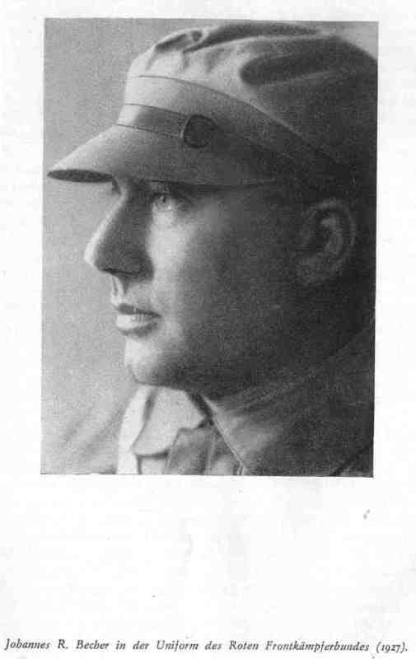

TÓNY Z UTOPIE

Pozvolna už se blíží, pak se řítí
prochvívajíce mě svou mírnou hrou.
V žilách to zní jak hudba v strunné síti.
Cella jsou v bahně horské jezero.

Ostrovy souhvězdí se houpou nad ním.
V les rozkvétají laně zetlelé.
Procesí sestupují za zpívání.
Řeka jim svítí v černé tmě.

Mateřské město ve svobodě rán!
V průčelí domů vlají okenice.
Strom s kašnou vidět ze všech stran.
Verandy: loďky s vlajkou měsíce.

Rod pružných mužů ohlašují. Vznesou
se ulicemi, věčně modrou propastí.
Palmové prsty žen. Ó, jak se nesou!
Kalichy otevřené, sladší do slasti.

U brány přátelé vždy vstříc si září.
Hymnicky znějí purpurové rty.
Už žádný syn, který se s otcem sváří!
A táhnou domů, slunce, v objetí.

Polnosti poroztály v hebčí parky.
Chudáci jsou tam rovni motýlům.
Zlatější nebe prosakuje skrze mraky
vstříc národům. — Zní akord. Dlouhý šum.

Becher, Johannes R. Bílý zázrak. Výbor z básní. Přel. , doslov a poznámky Ludvík Kundera. („pokryvač“: Josef B. Michl. Vgl. Zamlčovaní překladatelé. Bibliografie 1948-1989. Praha: Obec překladatelů, 1992. S. 24.). Praha: Mladá fronta, 1973. Str. 34-35.
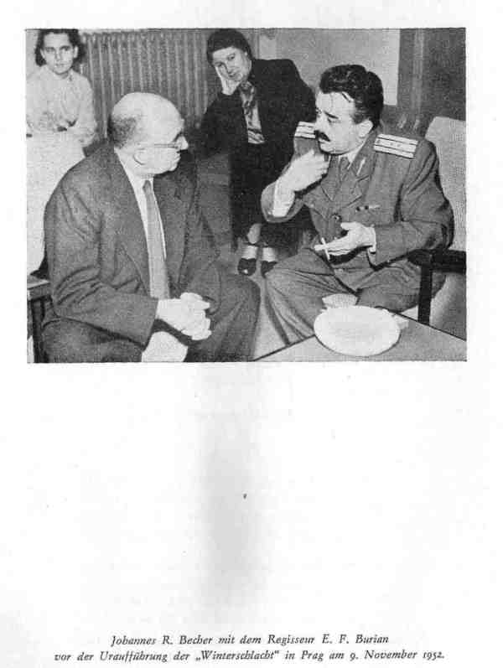

Bildnachweis: Johannes R. Becher zum Gedenken. Zusammenstelung und Bildauswahl: Lilly Becher u. Ernst Stein. Berlin: Deutscher Kulturbund, 1958. zwischen S. 10-11, 10-11, 156-157.

